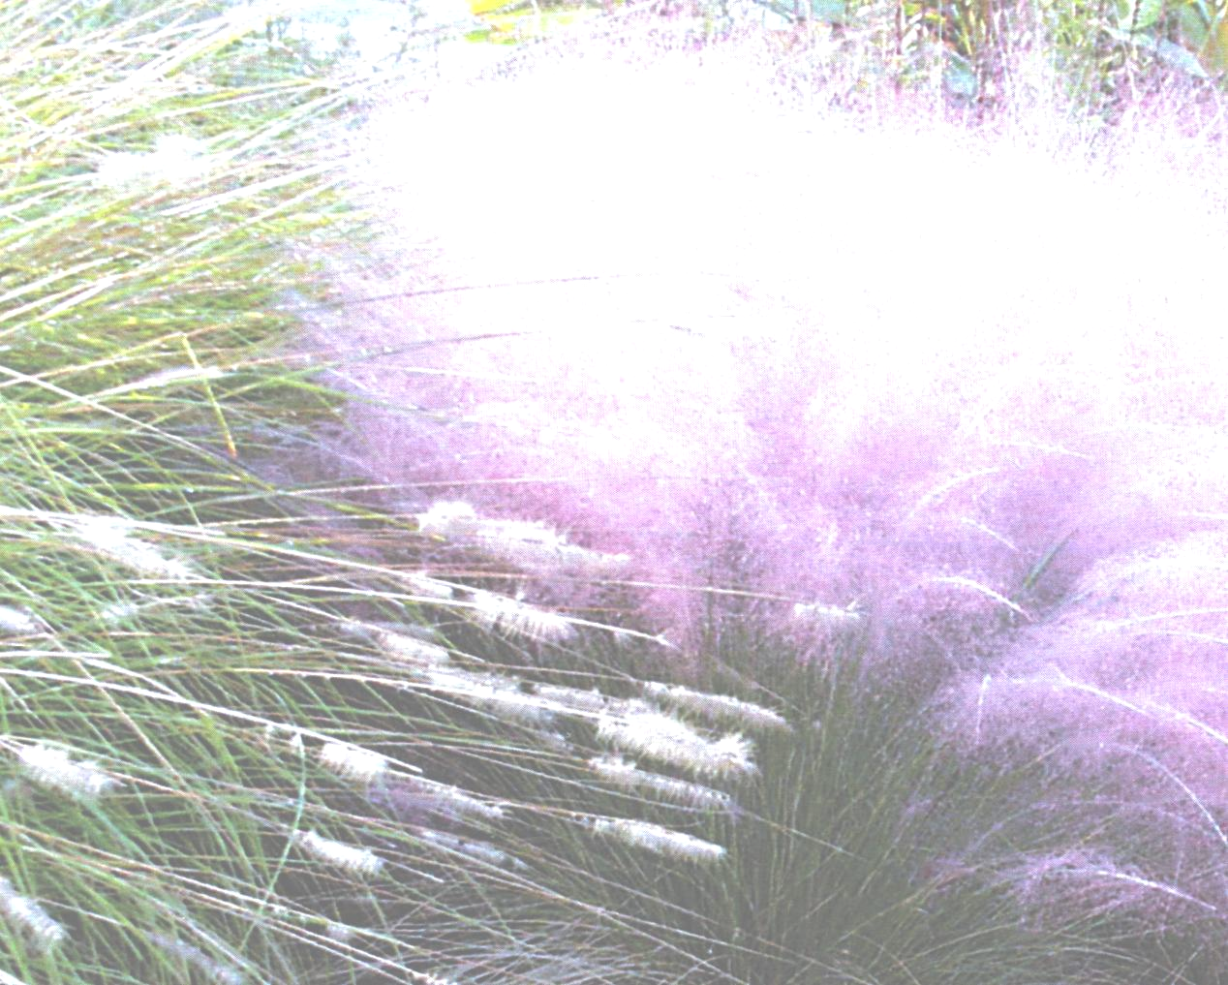

* Наследие * Heritage * Фонотека
В 68 С

Рассказы

Фонотека «Наследие»
Фонотека «Наследие»
В 68 С

